

事前登録キャンペーン中「MEOW -王国の騎士-」において、
主要キャラクターやゲームシステムなどの追加情報第1弾を公開！

2019年7月12日（金）16時プレスリリース

SEモバイル・アンド・オンライン株式会社（本社：東京都新宿区、代表取締役：伊藤文彦、以下SEM&O）は、現在事前登録キャンペーンを実施しているスマートフォン向けゲーム「MEOW -王国の騎士-」におきまして、2019年7月12日に追加情報の第1弾を公開しました。
今回は序盤より登場するキャラクターと、「MEOW」の特徴的なゲームシステムをご紹介いたします。

今後もSEM&Oは、「MEOW -王国の騎士-」の続報を継続的に発信してまいりますので、どうぞご期待ください。

●「MEOW-王国の騎士-」について

本ゲームは、台湾MarsCat Technology Co., Ltd. （MarsCat）より2018年12月に台湾・香港・マカオでリリースされ、台湾App Storeトップ無料ゲームで最高14位を記録し、Google Play / App Storeにおいて、レビュー点数が4.3 / 4.5と高評価を得ている、名実ともに人気のタイトルです。この度SEM&OはMarsCatと日本市場における独占配信契約を結び、同タイトルの日本におけるサービスを提供する運びとなりました。

《登場キャラクター紹介》

●パール （Pearl）



年齢 | 24歳
性別 | 女
駐留地 | 風の城・ランスロット
職業 | 狩騎士

王に仕える十騎士の1人。
まだ幼い少女だった頃から王の騎士として抜擢された、剣術と弓術の天才。
厳格だが優しさを失わず、とても頼りになる新米騎士たちの憧れの先輩。
独特の気品は、その出生と関係があるらしい。
プレイヤーが持つ剣に対し、ただの剣ではないと感じ強い興味を示している。

●シヴァ （Shiva）



年齢 | 20歳
性別 | 男
駐留地 | 風の城・ランスロット
職業 | 吟遊騎士

王に仕える十騎士の1人。
芸術家のオーラを放ち、冗談が好きで常識に捉われない、騎士団では数少ない一匹狼の騎士。
少年の頃から注目の的だったらしく、今もモテモテである。
かつてある女性と婚約したこともあったが、結局は一方的にフラれてしまった。
彼が情報収集と称して酒場に入り浸るのは、喧騒に紛れてウサ晴らしをするためである。
同じランスロットにいるパールからは、いつまでたっても成長しない弟分と見られている。

●葵 （Aoi）

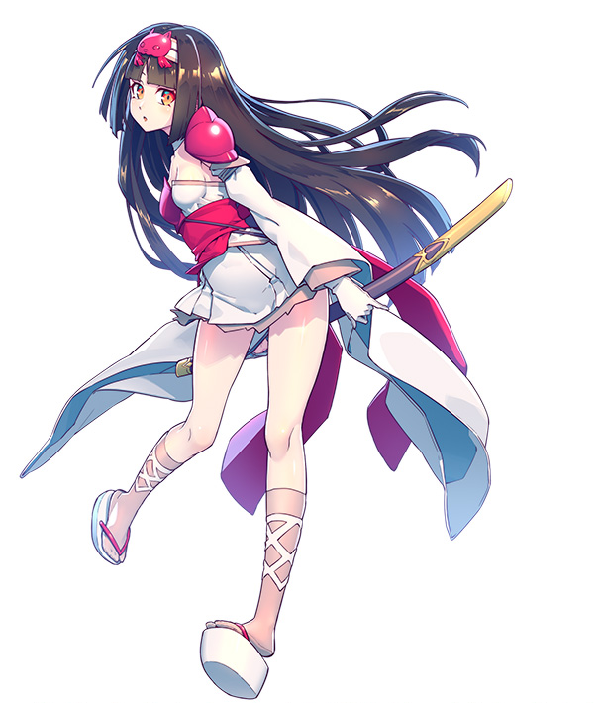

年齢 | 16歳
性別 | 女
駐留地 | 風の城・ランスロット
職業 | 騎士訓練教官

風の城・ランスロットの騎士訓練官。
ストレートの黒髪がチャームポイントのクールな美少女。
まじめな性格で、杓子定規なところがあるが武術の技を見極めることが得意で、騎士の掟にも詳しい。
しかし、不思議なことに彼女には騎士の肩書きが無い。
騎士団の仕事のほか、歴史にも強い興味を抱いているが、実際に外へ出てキャメロットを探索したことはない。

●コーリン （Collin）

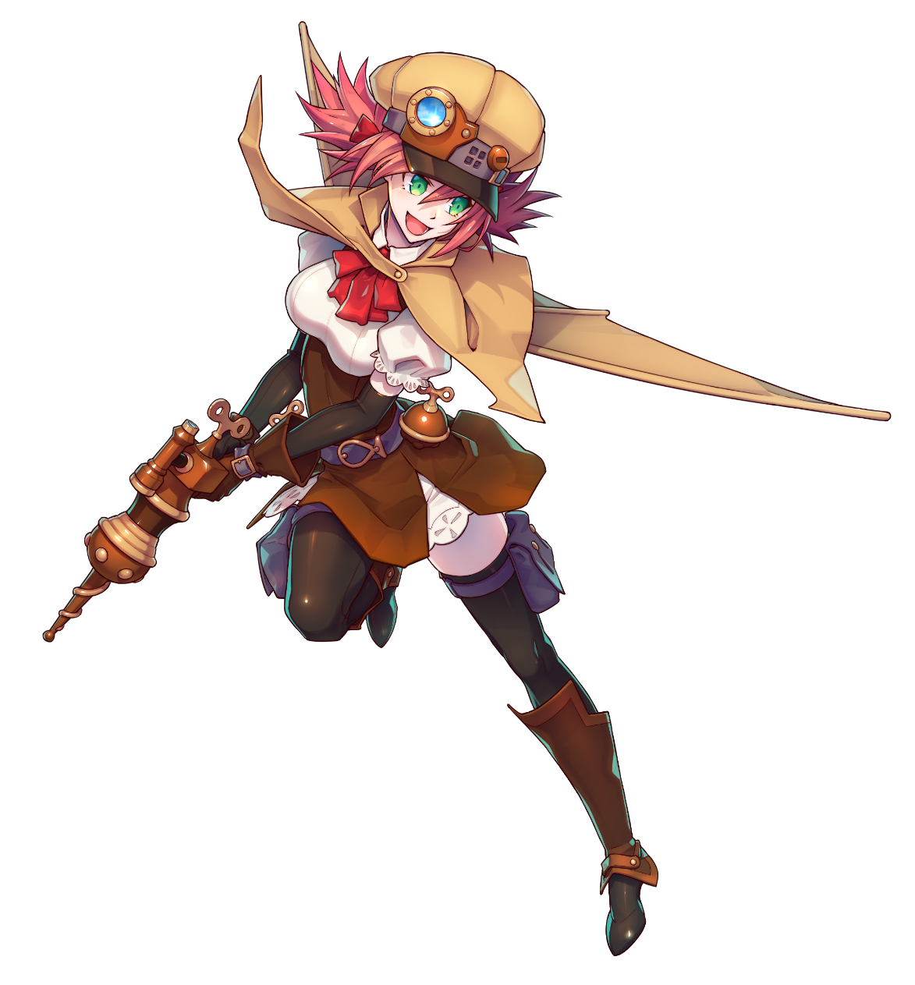

年齢 | 21歳
性別 | 女
駐留地 | 砂の城・ジル
職業 | 影騎士

王に仕える十騎士の1人。
情熱的で好奇心旺盛な性格をしており、機械の発明にも夢中。
彼女の最大の願いは、亡き父親の遺志を継ぎ、第2次アヴァロン探索に出ることだった。
その父親は最初にアヴァロン神殿に入った探険家であり、その地で命を落としている。
つきまとう男たちがいるようだが眼中無し。どうも腐女子らしい。

●カールトン （Carlton）

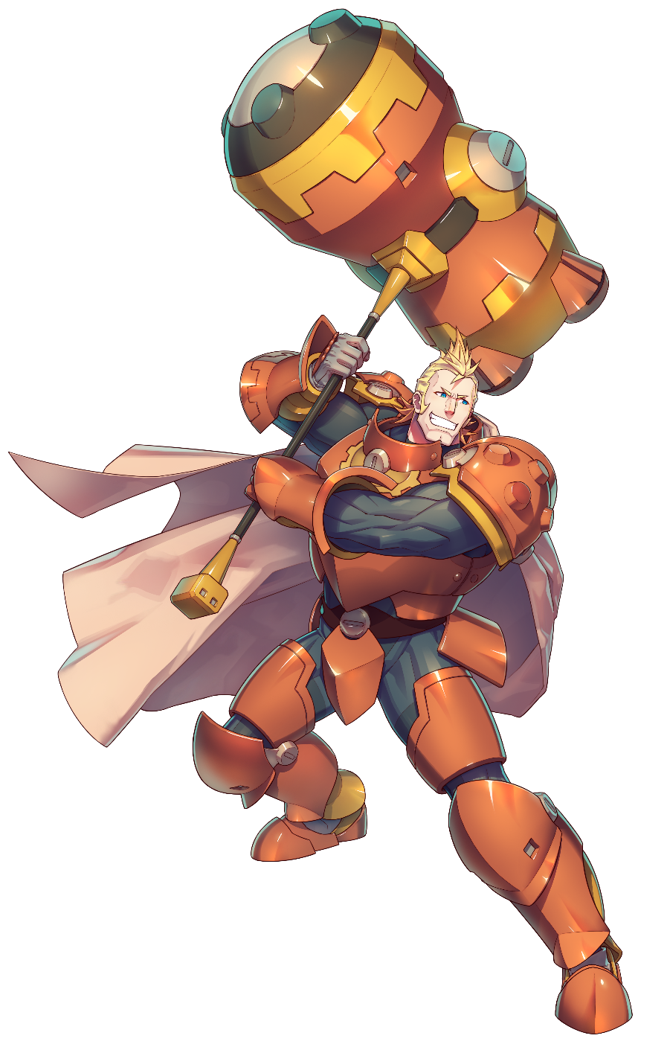

年齢 | 28歳
性別 | 男
駐留地 | 砂の城・ジル
職業 | 守護騎士

王に仕える十騎士の1人。
豪快な熱血漢で、頭に血が上りやすい、ストレートな性格の行動派。
同じ十騎士のカイとは（色々と）ライバル関係で、2人ともコーリンに心を寄せている。
アヴァロン神殿の探検には賛成だが、その目的はコーリンと異なり、外界の重力による“辺境の限界”を解除し、キャメロットの外の世界を開拓したいと考えている。

●カイ （Kai）
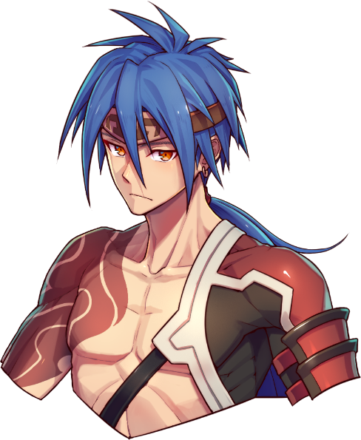
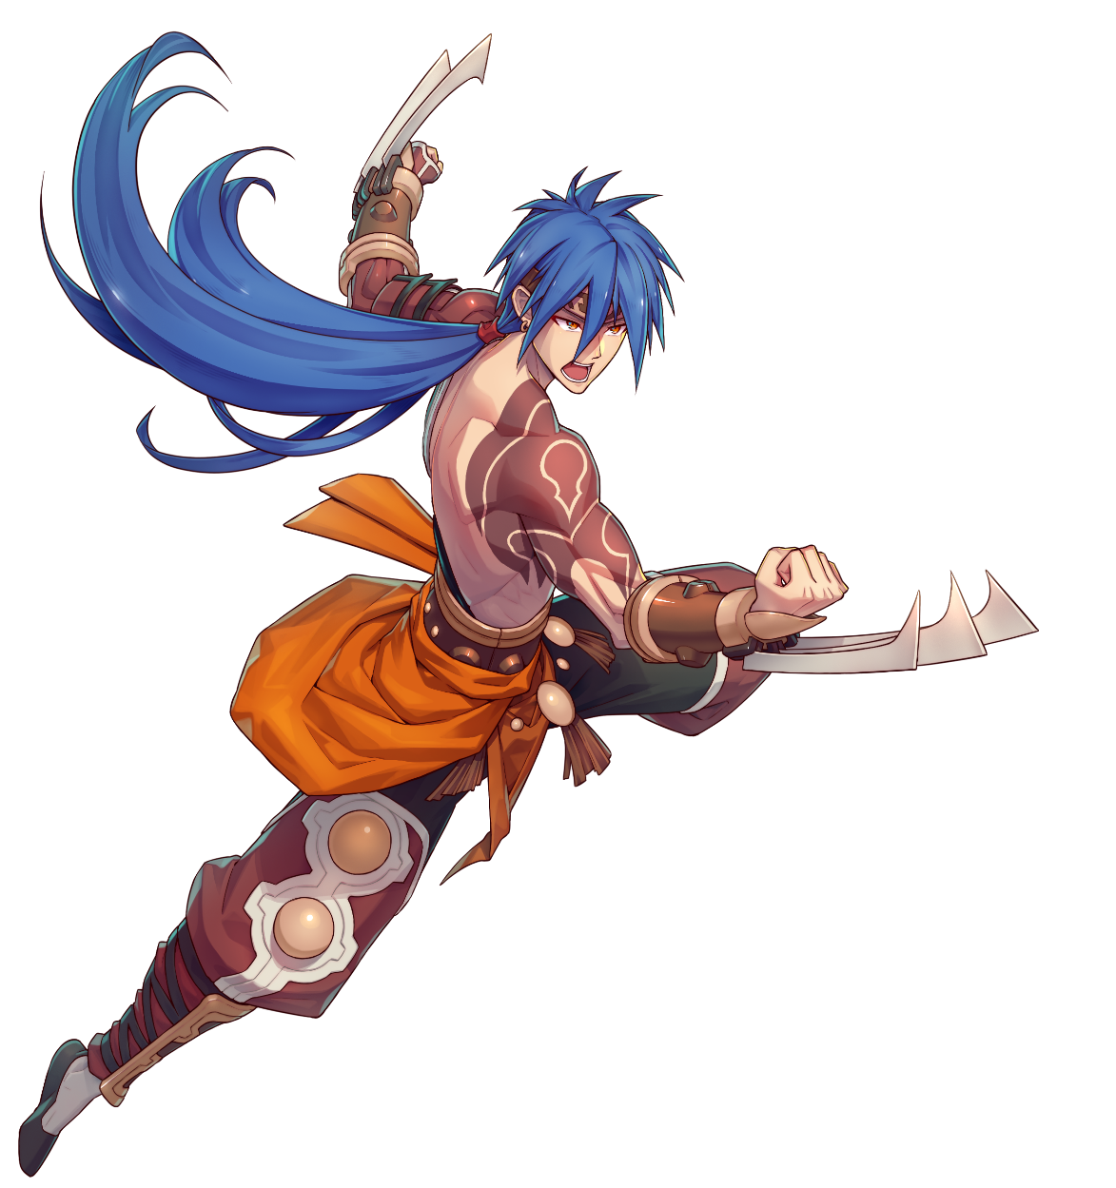

年齢 | 26歳
性別 | 男
駐留地 | 砂の城・ジル
職業 | 格闘騎士

王に仕える十騎士の1人。
普段はクールで静かな場所を好むが、戦闘や拳法のことになると熱く語り出す情熱家。
もう1人の十騎士・カールトンと同様にコーリンに心を寄せており、コーリンのことを想って妄想にふけったり、コーリンのささいな行動を都合よく解釈してしまったりする癖があり、よくカールトンをイライラさせている。
最大の悩みは、亡き父の奥義「無想崩竜波」を会得できないことである。

《ゲームシステム紹介》※画面は開発中のものであり、一部文字に乱れがございます

●キャラメイキング

プレイヤーは、自身の分身となるキャラクターの容姿と職業を設定します。
目や鼻、肌色、眉毛、髪などの形や位置、色、大きさなどを自身の好みに合わせて、スライダーで細かく、バリエーション豊かに設定できます。
決められない方は、ランダムに選ばれたものから調整していくのもおすすめです。
また、職業も複数の中から設定できます。自分のスタイルに合った職業を選びましょう！

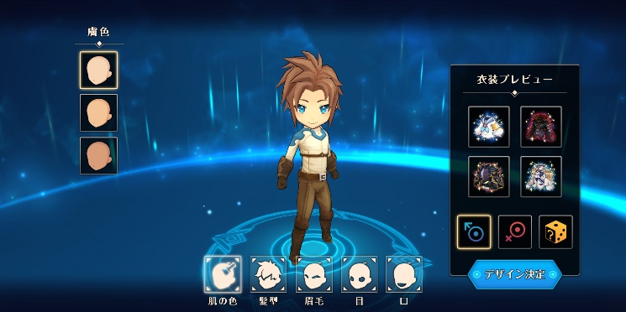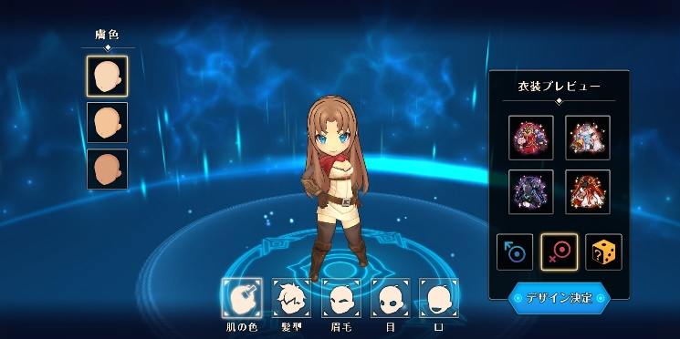
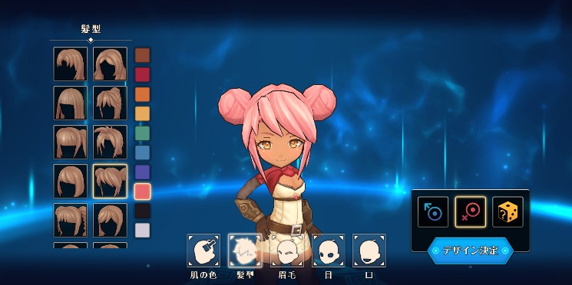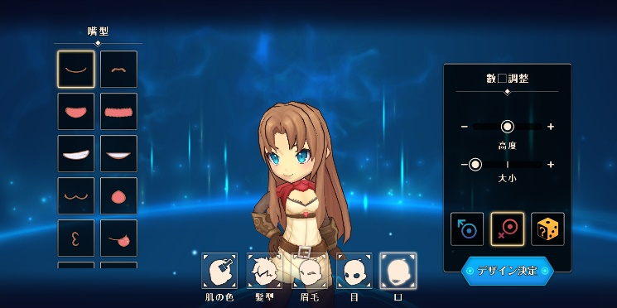
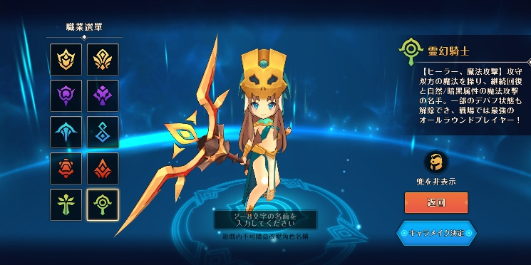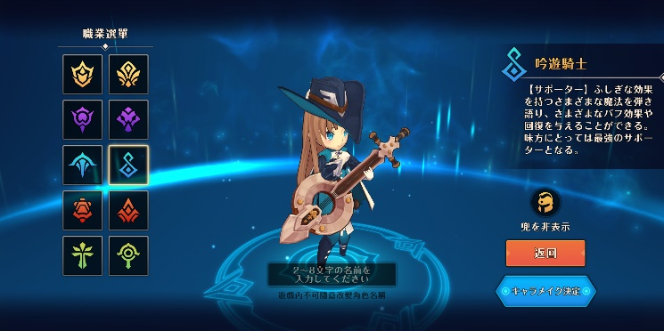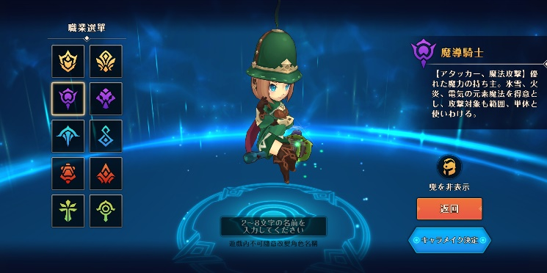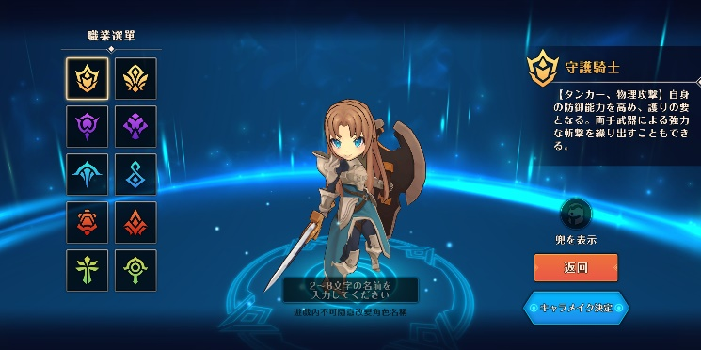

●バトル

バトルはコマンド選択式のターン制RPGです。操作自体はシンプルではありますが、どんなスキルを設定し、どの仲間とバトルに赴くか、戦略が問われます。
また、バトルは様々な場所で発生し、当然ながら状況や地形も異なります。
攻撃の種類によってはそれらを味方につけ、バトルを有利に進めることが可能です。
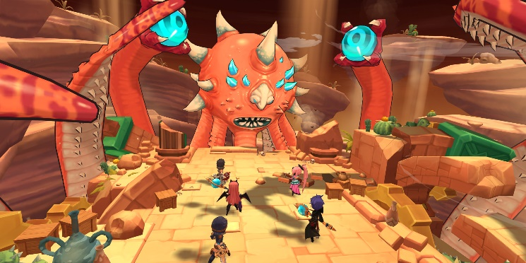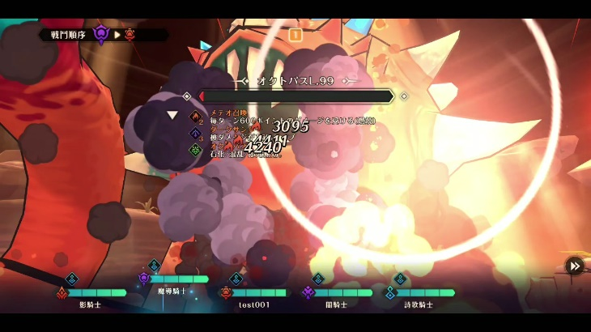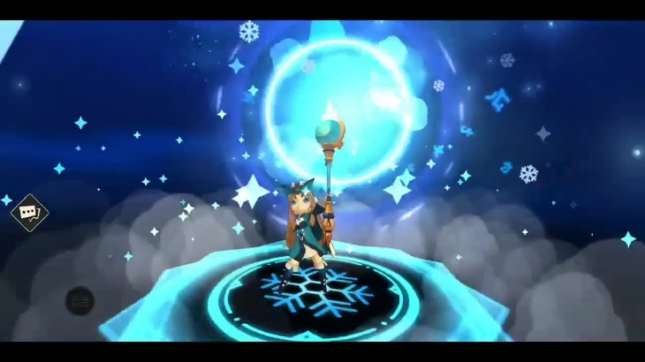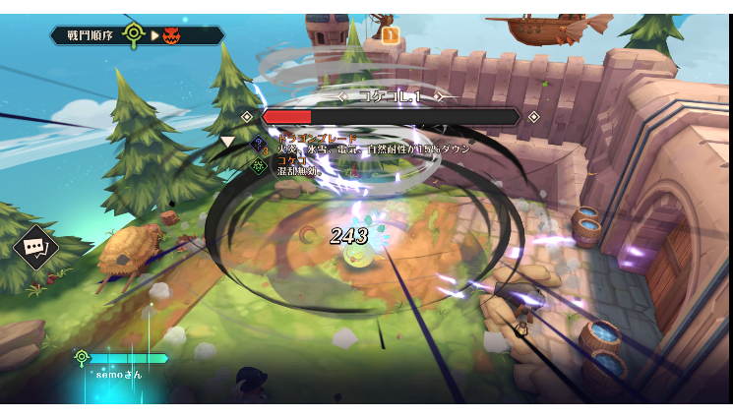

●スキル

各職業は8種類のスキルを学習することができます。
スキルレベルが高いほど、追加効果が増強されます。また、新たな能力が身につく場合もあります。
レベルアップには“騎士の極意”と“蒼脈石”が必要です。
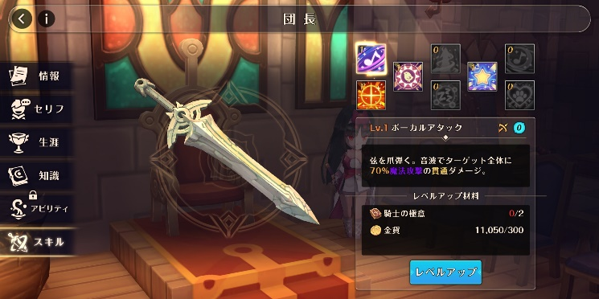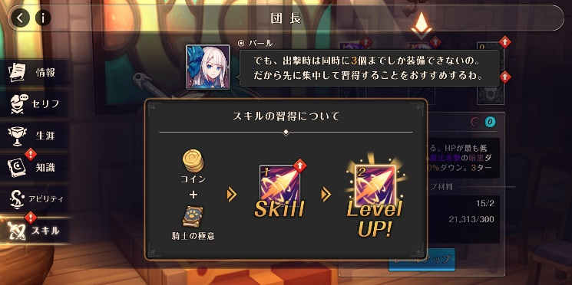

●参謀

プレイヤーは3人の騎士を参謀として設定し、戦闘中に支援してもらうことができます。
ゲームが進行するにつれて、設定できるキャラが増えていきます。
参謀たちとやり取りをすると、親密度がアップし、スキルもパワーアップしていきます。
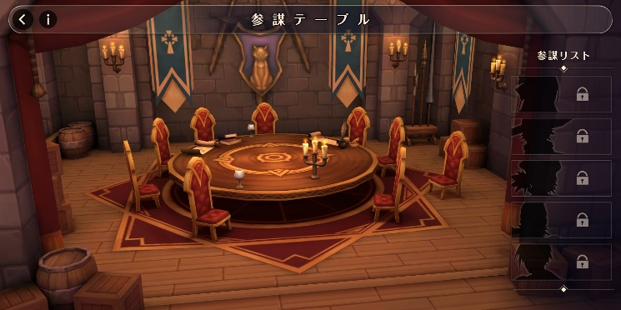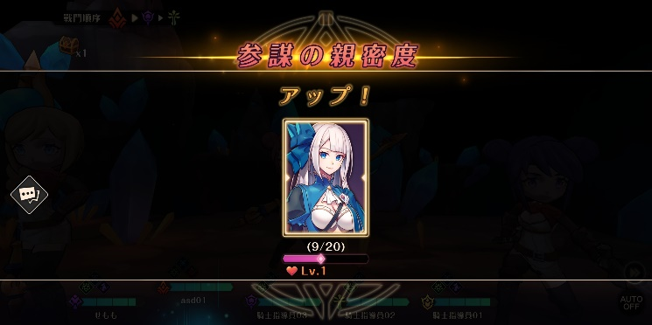

《その他》

●事前登録について

現在、事前登録を予約TOP10での登録、Facebook公式ページのフォロー、及びTwitter公式アカウントのフォローにて受付中です。

Twitter ：https://twitter.com/MeowJPOfficial
Facebook ：https://www.facebook.com/meowjpofficial/
予約TOP10（iOS） ：https://yoyaku-top10.jp/u/a/Mjg2NDE
（Android） ：https://yoyaku-top10.jp/u/a/Mjg2NDI

●事前登録者数の追加リワード報酬について

好評につき、登録頂いた方の合計で決定される、リリース時の特典を以下の通り追加しております。
・登録者数15000人突破…ダイヤ1600個（ガチャ15回分）プレゼント！
・登録者数20000人突破…ダイヤ2000個（10連ガチャ2回分）プレゼント！
・登録者数30000人突破…ダイヤ3000個（10連ガチャ3回分）プレゼント！
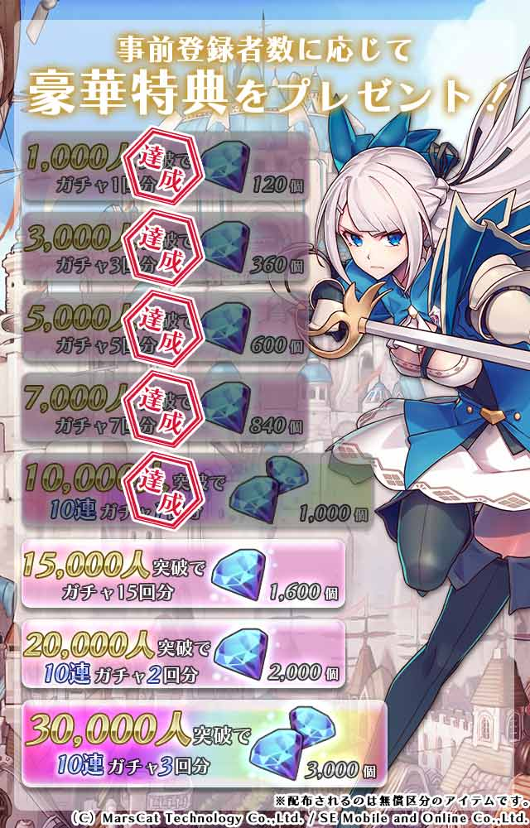

●MEOW-王国の騎士- 公式ティザーサイト

URL ：https://www.semo-product.com/meow/

●SEモバイル・アンド・オンライン株式会社（SEM&O）について

SEM&Oは、「SEホールディングス・アンド・インキュベーションズ株式会社（https://www.sehi.co.jp/）※ナスダック上場」の事業子会社です。現在、エンタテイメント事業部・ソリューション事業部・新規事業部にて、ソーシャルゲームやスマートフォンアプリの開発・運営や、Webサービスの企画・開発から大規模な業務システムの受託開発・運用まで多様な事業を提供しております。
URL：https://www.semo.co.jp/

●MarsCat Technology Co., Ltd. （MarsCat）について

MarsCatは2017年3月に設立された新しい会社ですが、数々のヒット作に関わった経験豊富なメンバーが集まって作られた会社です。
ゲームを使ってより豊かなコンテンツを世界に届けることをミッションとし、
台湾で開発したゲームが、国際的な舞台で輝けるよう努力しています。
URL：http://www.marscatgames.com.tw/

※本プレスリリースの内容は、発行時点の情報であり、仕様等について予告なく変更する場合がございます。あらかじめご了承下さいますようお願いいたします。

© MarsCat Technology Co., Ltd. / SE Mobile and Online Co., Ltd.

以上

以下はメディア関係の方のみでの取扱をお願いいたします。
記事掲載の際は除外していただきますようお願い申し上げます。

【本リリースの取り扱いに関してのお願い】
大変恐縮ではございますが、本ゲーム「MEOW」のプロモーション施策の都合上、
公開については、2019年7月12日（金）16時よりとさせて頂きます。
どうぞご理解とご協力をよろしくお願い申し上げます。

本リリースに関する画像は以下よりダウンロードしてご利用ください。
https://drive.google.com/drive/folders/197b5qoDV0ylkIaIWbsyx1HWOs2lyQjsK?usp=sharing

◆本リリースに関するお問い合わせは、以下にお願い申し上げます。
SEモバイル・アンド・オンライン株式会社
エンタテイメント事業部
担当：杉戸 翔
TEL：03-5368-5780
080-8839-1194（直通）
e-mail：s-sugito@semo.co.jp

